Консультация для родителей «Роль сказки в воспитании детей».
Воспитание в детстве имеет большую важность для становления человека, его характера и личностных качеств, в том числе и описанных выше. Именно детское воспитание в дальнейшем влияет на выбор человека, который он делает в жизни, на его мировоззрение. Как он будет смотреть на окружающий мир – злобно, как завоеватель, или с любовью? Будет ли его интересовать мнение окружающих или только собственные выгоды? Будет ли он милосердным и великодушным или никогда не станет ни кому помогать? Отзовется ли его душа на беды общества или замкнется в себе? Именно поэтому крайне важно, чтобы ребенок в детстве усвоил нравственные понятия, общественную мораль и суть человеческих ценностей.
Так каким же образом можно воспитать в ребенке сострадание и милосердие, да еще и так, чтобы оно сохранилось на всю жизнь, чтобы эти качества не разбились о суровую реальность нашего времени? Стоит помнить о том, что важнейшую роль в нравственном воспитании детей играет семья, школа и, конечно же, средства массовой информации, телевидение, газеты и журналы, которые смотрит и читает ребенок. В последние время одним из полноправных средств массовой информации стал и интернет.
Сейчас ребенок, который уже дорос до того, чтобы уметь читать, попадает под перекрестный «огонь» разнообразных СМИ, несущих в своих посылах дух материализма, полных негативных эмоций, жестокости, идеалов преследования собственной выгоды. К сожалению, зачастую то, чему учат ребенка эти СМИ, оказывается полной противоположностью, рассказываемого дома самыми главными учителями – его родителями. Таким образом, у ребенка формируется мировоззрение, в котором большая часть уделяется личным выгодам и их приоритету перед, соблюдением общественной морали и честностью.
Именно поэтому от родителей, требуется уделить больше внимания воспитанию детей в раннем возрасте, пока они еще не научились читать и самостоятельно воспринимать поступающую из СМИ информацию. Уже с двух лет, когда ребенок начинает понимать речь и более или менее связно выражать свои чувства словами, нужно начинать в нем воспитывать духовное начало.
Одним из способов в игровой форме рассказать о человеческих отношениях, сложности выбора, о добре и зле – чтение ребенку русских народных сказок. Детские психологи доказали, что ребенок способен не менее пяти раз слушать одну и ту же сказку и каждый раз открывать для себя в услышанном что-то новое. Слушая сказку, ребенок учится распознавать добро и зло, получает первые представления о мироустройстве, справедливости и несправедливости. Русских народных сказок великое множество, все они учат добру, милосердию, состраданию, честности, тому, что добро всегда в конце побеждает зло. И пусть на самом деле это далеко не всегда так, если все мы будем искренне верить в то, что добро победит зло, именно так оно и получится.
Сказка может развить и подкорректировать самые разнообразные черты характера и аспекты личности и поведения ребенка, именно поэтому чтение подобной литературы детям дошкольного возраста должно носить системный характер.
Сказка существенным образом влияет на становление речи малыша. Отмечено, что дети, родители которых выбирали для чтения детям сказки, быстрее осваивали навыки связной и грамматически правильной речи, их словарный запас был выше средних показателей, а в плане образности и логической связности рассказа речь существенно опережала темпы развития многих сверстников.
Не менее важен и воспитательный аспект сказки. Сказка – это, прежде всего, максимально типизированная история, взятая из жизни, которая в наглядной и ненавязчивой форме демонстрирует различные стратегии поведения. В сказке редко есть пространная, подробно описанная мораль, это прерогатива басни, однако именно эта иносказательная немногословность делает сказку одним из наиболее эффективных инструментов для формирования этических идеалов ребенка.
В основе большинства народных и литературных сказок лежат очень простые и так необходимые современному обществу идеалы гуманизма, добра, взаимовыручки. Кроме того они подпитывают в малыше важную для более уверенного преодоления житейских трудностей веру в превосходство добра над злом, неизбежность его финальной победы.
Чтобы все эти ценные воспитательные моменты сказки не прошли мимо малыша, старайтесь сделать чтение максимально интересным и увлекательным. Не отвлекайтесь в процессе чтения и не стремитесь прочитать с малышом как можно больше историй. В этом вопросе гораздо более важным является качественный, а не количественный показатель. Даже если Вы решили прочитать сразу несколько историй, постарайтесь сделать так, чтобы между концом предыдущей и началом следующей обязательно присутствовал перерыв, в ходе которого Вы могли бы обсудить с ребенком его впечатление от услышанного или прочитанного, вспомнить основные 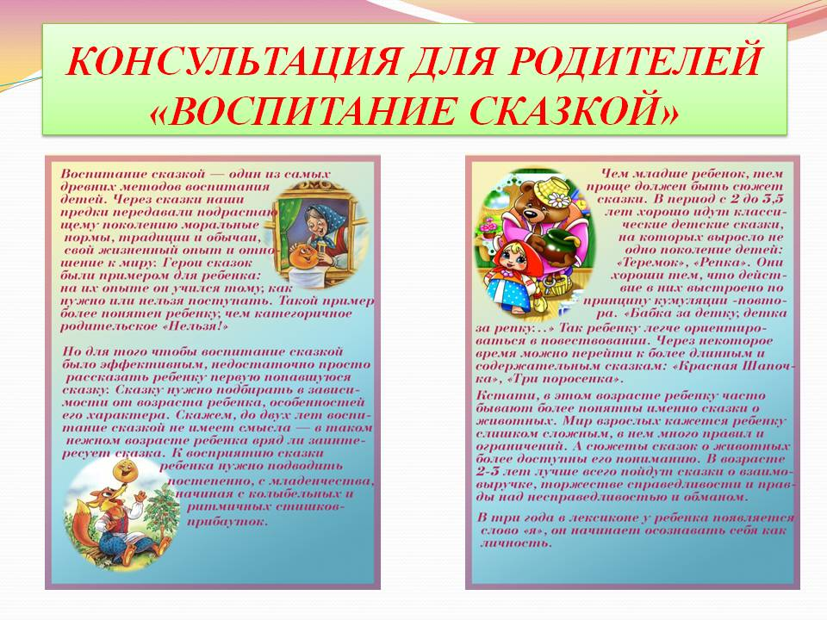повороты сюжета,

оценить поступки различных персонажей.
Сказка может не только воспитывать, но и корректировать поведение, во многих случаях снимать сложные психологические проблемы и стрессы, тревожащие неокрепшую психику ребенка. Для этого можно выбирать подходящие сюжеты уже существующих сказок и разбирать их в ролевых играх или театральных постановках. Отличным коррекционным моментом станет игра «Придумай по-другому», в которой ребенку предлагается создать новый финал любимой сказки. Обратите внимание, какие сюжетные ходы выбирает малыш, стремится ли он сделать финал истории счастливым, с какими персонажами ассоциирует себя и своих близких. Особое внимание следует обратить, если ребенок устойчиво отдает предпочтение несчастливым концовкам, уделяет повышенное внимание отрицательным персонажам.
Ну и, конечно же, придумывайте сказки сами или вместе с малышом – подобное творчество станет отличным маркером и зрелости мышления и готовности к системному обучению в школе, а кроме того, доставит огромное удовольствие и сочиняющему и слушающим!

